**101年1月至102年11月**

**小琉球潮間帶生態調查與監測**

**101年1月至102年11月小琉球潮間帶生態調查與監測**

一、調查方法中物種的調查 1

二、生物族群的監測與生態習性調查 2

三、101年1-7月小琉球潮間帶動物相物種調查結果 2

四、101下半年8至10月針對小琉球潮間帶動物相物種調查結果 5

五、100年至102年小琉球潮間帶動物相物種調查結果彙整-------6

六、潮間帶監測結果分析 7

**101年1月至102年11月小琉球潮間帶生態調查**

　　海岸地區目前已成為世界上熱門的休閒活動場域，大量的遊客湧向海邊、沙灘和潮間帶，甚至較淺的亞潮帶，在國內也是一樣的熱門，因此沿岸海域的生態環境更需要加以重視。對於此區域的遊憩資源需要加以調查、監測與保育，以減少遊憩活動對資源的衝擊。本計畫對小琉球沿岸海域的生物資源做深入且完整性的調查，確切補充完整的生物系統分類資料，同時對於沿岸海域生物棲息地中，生物族群全年度變化的監測，瞭解海域環境中生物族群的消長變因。研究樣區所在的潮間帶，漁埕尾、衫福、蛤板灣、肚仔坪、龍蝦洞等五處。目前狀況，以漁埕尾和杉福兩處潮間帶的遊憩可及性最高，遊客可以騎摩托車直接到達，遊客人數最多。蛤板灣潮間帶遊客雖可騎摩托車直接到達，但該處位置略為偏遠，遊客數量其次。要到達肚仔坪潮間帶，遊客必需在公路旁停車走5分鐘崎嶇的產業道路，雨季時地面泥濘不利於行走，遊客數量較少。龍蝦洞潮間帶在高位珊瑚礁下，無路到達必需攀岩而下，遊客到達的可及性低，且潮間帶的外緣常佈滿與海岸線垂直的潮溝，有遊憩安全上的隱憂，遊客較少出現，在5個潮間帶中遊客數量最少。

1. **調查方法中物種的調查:**
2. 收集、記錄、調查鄉內的沿岸海域生物資源，及已經調查記錄的沿岸海域生物物種資料、生態文獻及相關的資訊等並詳列出生物名錄，以做為往後物種增補的基礎。
3. 每週進行2-3天的物種調查，沿著海岸邊及潮間帶調查尋找生物種類，在拍照、記錄後如有特殊物種，將比對已有的文獻和資料，並登錄在國際海洋生物分類網站，以確定為小琉球新記錄種、台灣新記錄種或是未命名的新種。
4. 調查的種類將建置於小琉球的海洋生物名錄中，未來將整理成完整的資料庫，並製作物種解說專書。
5. **生物族群的監測與生態習性調查**
6. 以 100cm X 50cm X 15cm 觀察箱消除波浪及反光的干擾(圖4)，並以每0.5 公尺逐步進行記錄觀察，每筆記錄為穿越線兩旁100cm X 50cm 面積內動物個體數。在肚仔坪、衫福、蛤板灣、漁埕尾北側、龍蝦洞五區，共採樣9 條穿越線，由潮高線起，穿越中潮區到低潮區。採集並計算穿越線兩側1 公尺內物種及個體數量為監測紀錄範圍；穿越線採用與海岸線垂直作為監測路線，每條穿越線50 公尺長，除龍蝦洞北側因地形因素，只採樣一條50 公尺長的穿越線。以遊客數量最少的龍蝦洞樣區為基準值，比較其他樣區之物種種類與族群之差異，以瞭解遊客衝擊對生物資源的影響。
7. 選定物種：選定體型大於2 公分以上之海洋動物為記錄目標。並針對具經濟價值物種較大型者另加註記種類、大小和出現的位置。
8. 監測時間：每月調查1 次，每次3-4 天工作（以最佳觀測潮汐為依據）利用大退潮最低的時段前後2 小時來做監測。調查從1月起至10月止)。
9. 分析物種的組成利用Simpson 及Shannon-Weaver 生物多樣性為指標分析(Shannon and Weaver 1963)，比較各潮間帶的空間差異，也比較不同月份、時間的差異。
10. **101 年1-7月小琉球潮間帶動物相物種調查結果**
11. **寄居蟹類**紀錄到2科18種；以活額寄居蟹科的光掌硬殼寄居蟹*Calcinus laevimanus*和陸寄居蟹科的灰白陸寄居蟹 *Coenobita rugosus*為較易發現的物種（附錄十a）。其中，**灰青硬殼寄居蟹*Calcinus seurati* 是小琉球新紀錄物種**。
12. **蟹類**紀錄到13科62種；僅以白紋方蟹*Grapsus albolineatus*較容易發現的物種。其中小琉球新紀錄蟹類物種有10種，包括：蜘蛛蟹科的紋章藻片蟹*Huenia heraldica*及鈍形三角蟹*Simocarcinus obtusirostris*；方蟹科的方形大額蟹 *Metopograpsus thukuhar*；沙蟹科的平掌沙蟹*Ocypode cordimanus*；酋婦蟹科的司氏酋婦蟹*Eriphia smithii* 。另外，以下**5物種**也是屬於**臺灣新紀錄蟹類**物種：玉蟹科的**相模栗殼蟹*Arcania sagamiensis***、**美麗核果蟹*Nucia speciosa***；梭子蟹科的**稀齒蟳*Charybdis paucidentata***；蜘蛛蟹科的**印尼擬折額蟹*Pseudomicippe indonesica***；扇蟹科的**呂氏蓋氏蟹*Gaillardiellus rueppelli***。（附錄十一a）*。*
13. **貝類**（腹足綱、雙殼綱、多板綱）紀錄到68科230種；以蜑螺科Neritidae較優勢，如漁舟蜑螺*Nerita albicilla*、黑肋蜑螺*Nerita costata*、玉女蜑螺*Nerita polita*、白肋蜑螺*Nerita plicata*。而顆粒玉黍螺*Nodilittorina pyramidalis、*波紋玉黍螺*Littorina undulate、*稜結螺*Cronia margariticola、*結螺*Morula granulata*也可為常見物種。另外，**小琉球新增貝類物種有50種**，包括：蜑螺科的翡翠蜑螺*Smaragdia rangiana*；鐘螺科的花琴鐘螺*Hybochelus cancellatus orientalis、*細紋鐘螺*Trochus hanleyanus*；蠑螺科的貓眼蠑螺*Turbo petholatus、*高腰蠑螺*Turbo stenogyrus*；棘冠螺科的瘤棘冠螺*Angaria nodosa*；拳螺科的短拳螺*Vasum turbinellus*；耳螺科的金黃耳螺*Melampus uteus*；峨螺科的粗紋峨螺*Pollia undosa*；珊瑚螺科的粗皮珊瑚螺*Coralliophila bulbiformis*；骨螺科的光滑雙刃骨螺*Aspella mauritiana*、玫瑰岩螺 *Drupa rubusidaeus*、台灣岩螺*Mancinella bufo*、白瘤結螺*Morula anaxares*、窗結螺*Muricodrupa fenestrate*、鐵斑岩螺*Thais aculeata*；筆螺科的彈頭筆螺*Pterygia crenulata*、橄欖球筆螺 *Pterygia nucea*；織紋螺科的疣織紋螺*Nassarius papillosus*；芋螺科的莫氏芋螺*Conus moreleti*、黑雲芋螺*Conus nigropunctatus*、細溝芋螺*Conus striolatus*、玉女芋螺*Conus virgo*；麂眼螺科的纖細麂眼螺*Schwartziella gracilis*；旋螺科的紫口旋螺*Peristernia nassatula*、角赤旋螺*Pleuroploca trapezium*；蛙螺科的大白蛙螺*Tutufa bubo*；鳳凰螺科的百肋鳳凰螺*Strombus labiatus*、小花瓶鳳凰螺 *Strombus microurceus*；法螺科的紅口法螺*Cymatium muricinum*、金口法螺*Cymatium nicobaricum*；蟹守螺科的桑葚蟹守螺*Clypeomorus petrosa*、中廣蟹守螺*Clypeomorus subbrevicula*；麥螺科的駝背麥螺*Euplica borealis*；寶螺科的紫口寶螺*Lyncina carneola*、白星寶螺*Lyncina vitellus*；海兔螺科的玉兔螺*Calpurnus verrucosus*；白彫螺科的布紋白雕螺*Vanikoro cancellata*；蛇螺科的大蛇螺Serpulorbis imbricatus；多彩科的紅邊多彩海蛞蝓*Glossodoris rufomarginata*；翡翠螺科的綠珠螺 *Smaragdinella calyculata*；柱狀科的布氏葉鰓柱狀海天牛*Ercolania boodleae*、肯果柱狀海天牛 *Ercolania kencolesi*；圓捲螺科的斑帶圓捲螺 *Volvatella vigourouxi*；魁蛤科的鞋魁蛤*Arca ventricosa*；狐蛤科的大白狐蛤*Lima vulgaris*；石鱉科的錦石鱉*Onithochiton hirasei*。另外，以下**4物種**也是屬於**臺灣新紀錄貝類**物種：捲管螺科的**諾曼捲管螺*Turris normandavidsoni***；蟹守螺科的**亞歷山大蟹守螺 *Cerithium alexandri***；海神鰓科的**大西洋海神海蛞蝓 *Glaucus atlanticus* (圖3)**；海扇蛤科的**閃爍海扇蛤*Pascahinnites coruscans coruscans***。（附錄十二a）。
14. **海膽類**紀錄到7科12種；以梅氏長海膽*Echinometra mathaei*和口鰓海膽*Stomopneustes variolaris*為優勢物種（附錄十三a）。而**刻肋海膽科Temnopleuridae的高腰海膽*Mespilia globules*是小琉球新紀錄物種**。
15. **蛇尾類**紀錄到3科7種；以蜈蜙櫛蛇尾*Ophiocoma scolopendrina*為優勢物種，而環棘鞭蛇尾*Ophiomastix annulosa* 和長大刺蛇尾*Macrophiothrix longipeda* 仍可為易見的物種（附錄十四a）。
16. **海參類**紀錄到5科14種；以黑海參*Holothuria atra*和黑赤星海參*Holothuria cinerascens*為優勢物種，而蕩皮參*Holothuria leucospilota*仍可為易見的物種（附錄十五a）。而**指參科Chiridotidae的硬指參*Chiridota rigida*是小琉球新紀錄物種**。
17. **海星類**紀錄到5科6種；數量仍偏少。而**海燕科的異形海燕*Aquilonastra anomala*是小琉球新紀錄物種**。（附錄十六a）

總計在101 年1-7月調查期間針對小琉球潮間帶動物相物種，共調查小琉球潮間帶生物有103科 349種，其中發現64種小琉球新記錄物種，和9種台灣新記錄的新種類。

1. **101 下半年8至10月針對小琉球潮間帶動物相物種調查結果**
2. 寄居蟹類紀錄到2科12種；以陸寄居蟹科的灰白陸寄居蟹 *Coenobita rugosus*為較易發現的物種，其次為活額寄居蟹科的光掌硬殼寄居蟹*Calcinus laevimanus*和寬胸細螯寄居蟹*Clibanarius eurysternus* （附錄十b）。
3. 蟹類紀錄到11科36種；僅有方蟹科Grapsidae的白紋方蟹*Grapsus albolineatus*較容易發現的物種（附錄十一b）*。*
4. 貝類 （腹足綱、雙殼綱、多板綱）紀錄到43科108種；以蜑螺科Neritidae較優勢，如漁舟蜑螺*Nerita albicilla*、黑肋蜑螺*Nerita costata*、玉女蜑螺*Nerita polita*、白肋蜑螺*Nerita plicata*，和顆粒玉黍螺*Nodilittorina pyramidalis*。而稜結螺*Cronia margariticola、*結螺*Morula granulata*也可為常見物種。（附錄十二b）。
5. 海膽類紀錄到4科6種；以長海膽科Echinometridae的梅氏長海膽*Echinometra mathaei*和口鰓海膽科Stomopneustidae的口鰓海膽*Stomopneustes variolaris*為優勢物種（附錄十三b）。
6. 蛇尾類紀錄到2科6種；以蜈蜙櫛蛇尾*Ophiocoma scolopendrina*為優勢物種，而環棘鞭蛇尾*Ophiomastix annulosa* 和長大刺蛇尾*Macrophiothrix longipeda* 較為易見的物種（附錄十四b）。
7. 海參類紀錄到4科10種；以黑赤星海參*Holothuria cinerascens*為優勢物種（附錄十五b）。
8. 海星類紀錄到2科3種；數量仍偏少（附錄十六b），而且發現藍指海星*Linck leavigata*有受傷現象。
9. **100年至102年小琉球潮間帶動物相物種調查結果彙整**

自2011年到2013年在小琉球潮間帶物種調查，共記錄有165科857種動物，其中以軟體動物門的螺貝類數量最多727種，其次為節肢動物門的甲殼類90種。動物名錄詳見於表一~表七。

各類動物優種及其組成略述如下：

寄居蟹類有Coenobitidae 陸寄居蟹科4種，以灰白陸寄居蟹Coenobita rugosus最普遍的種類；Diogenidae 活額寄居蟹科14種，以光掌硬殼寄居蟹Calcinus laevimanus最易辨認的種類。

螃蟹類有21科72種；其中Xanthidae 扇蟹科有19種最多，次為Portunidae 梭子蟹科有12種，Grapsidae 方蟹科有7種；而最普遍的種類有粗糙酋婦蟹Eriphia scabricula、紫地蟹Gecarcoidea lalandii 、白紋方蟹Grapsus albolineatus、角眼沙蟹Ocypode ceratophthalmus 、火紅皺蟹Leptodius exaratus。

海膽類動物有7科11種，以冠海膽科Diadematidae有4種最多種類，而分佈最廣且數量較龐大者有長海膽科Echinometridae的梅氏長海膽Echinometra mathaei、口鰓海膽科Stomopneustidae的口鰓海膽Stomopneustes variolaris。

蛇尾類動物有2科6種，以櫛蛇尾科Ophiocomidae的蜈蜙櫛蛇尾Ophiocoma scolopendrina分佈最廣且數量龐大。

海參類動物有4科15種，以海參科Holothuriidae的黑赤星海參Holothuria cinerascens、黑海參Holothuria atra、蕩皮參Holothuria leucospilota較為常見。

海星類動物有5科8種，以蛇星科Ophidiasteridae的藍指海星Linck leavigata和瘤海星科Oreasteridae的麵包海星Culcita novaeguineae最引人注目，本類物種在小琉球都不易看到。

螺貝類有已增錄到727種（不含頭足類），其中有21種是台灣新紀錄物種，且含4種世界新物種，即慕溪右錐螺Horologica musii、雀兒右錐螺Horologica passerine、曹氏右錐螺Horologica tsaoi 及羅氏玄珠螺Mesophora loi。

1. **潮間帶監測結果分析**

　　在肚仔坪、衫福、蛤板灣、漁埕尾北側、龍蝦洞五區，共採樣9 條穿越線，由潮高線起，穿越中潮區到低潮區。採集並計算穿越線兩側1 公尺內物種及個體數量為監測紀錄範圍；穿越線採用與海岸線垂直作為監測路線，每條穿越線50 公尺長，除龍蝦洞北側因地形因素，只採樣一條50 公尺長的穿越線。以遊客數量最少的龍蝦洞樣區為基準值，比較其他樣區之物種種類與族群之差異，以瞭解遊客衝擊對生物資源的影響。

1. **種類數量**

在5個主要潮間帶中，種類數量每月間呈現上下振盪的現象，下夏季以後潮間帶溫度升高，種類數量有下降的趨勢，數量上以杉福和肚仔坪較高。杉福潮間帶因遊客大量踩踏，物種間的種內競爭下降，弱勢物種有機會存活，物種數量較多。肚仔坪潮間帶的遊憩面積較大，且遊客到達的可及性較差，遊客密度相對較小，物種數量較多族群數量也較高，是目前小琉球潮間帶中生物生存環境中較好的地方。遊客龍蝦洞因為地型的因素，只調查50公尺，且較少遊客踩踏，有優勢種生物—蜈蚣櫛蛇尾，生物種類較單調，種類數量也最少。



**圖7-1 2012年1月至7月小琉球潮間帶生物物種數量每月分布圖**

1. **族群數量與族群密度**

統計1到7月小琉球潮間帶生物遊群數量，每月呈現上下振盪的現象，但隨著溫度的升高潮間帶族群數量有上升的趨勢，其中以肚仔坪的族群數量上升最顯著，族群數量也最高。但是以杉福和漁埕尾潮間帶的族群狀況最差，主要原因為這兩個潮間帶的交通可及性最高，遊客人數最多，遊憩壓力最大，生物被遊客踩踏後大量死亡並消失，族群數量顯著的較其他潮間帶少。

在5處主要潮間帶中，每月生物族群密度中以肚仔坪最高，每平方公尺內有107個生物個體; 而以漁埕尾最低，每平方公尺內僅有4個個體，其族群密度已降至肚仔坪族群密度的1/27。



**圖7-2 2012年1月至7月小琉球潮間帶每月生物族群數量消長分布狀況**



**圖7-3 2012年1月至7月小琉球潮間帶每月族群密度消長變化**

1. **物種豐富度、均勻度和生物多樣性指標**

物種豐富度每月呈現上下振動的現象，但隨著每月溫度的升高，潮間帶物種豐富度有下降的現象，其中尤其以漁埕尾潮間帶的物種豐富度下降最為明顯。



**圖7-4 2012年1至7月小琉球潮間帶物種豐富度變化狀況**

物種的均勻度在每月間呈現上下振動的穩定狀態，只有龍蝦洞在4月份的物種均勻度有明顯的升高，主要的原因是在四月份調查中，最優勢的物種--蜈蚣櫛蛇尾的族群有大量下降的現象，以致均勻度有顯著的上升。



**圖7-5 2012年1至 7月小琉球潮間帶生物物種均勻度每月變化狀況**

　生物多樣性指數在不同的潮間帶，呈現出上下振動的現象，其中以漁埕尾和杉福潮間帶的多樣性指數最高，而以肚仔坪和龍蝦洞最低，主要的原因在於漁埕尾和杉福潮間帶遊客人數最多，在遊憩壓力下，族群密度大量減少，個體間的種間競爭也大量減輕，弱勢物種得以生存，物種數量較多，生物多樣性指數也較高。但其中龍蝦洞潮間帶在四月時優勢物種—蜈蚣櫛蛇尾族群數量大量減少，造成物種平均且多樣，生物多樣性指數升高。

**(a)Shannon-Wiener 生物多樣性指數**



**(b) Simpson生物多樣性指數**



**圖7-6 2012年1至7月小琉球潮間帶生物多樣性指數**

**(a)Shannon-Wiener 生物多樣性指數**

**(b) Simpson生物多樣性指數每月變化狀況**

**表7-1 2012 年1至7月小琉球5處主要潮間帶物種、族群數量與生物多樣性調查表**

|  |  |  |  |  |  |  |  |  |
| --- | --- | --- | --- | --- | --- | --- | --- | --- |
| **site** | **month** | **Total**  **species** | **Total**  **individuals** | **Density (m2)** | **Species**  **richness** | **Species**  **evenness** | **shannon index** | **simpson index** |
| 漁埕尾 | Jan | 49 | 797 | 8 | 7.185 | 0.702 | 2.730 | 0.136 |
|  | Feb | 48 | 224 | 2 | 8.685 | 0.761 | 2.947 | 0.121 |
|  | Mar | 44 | 431 | 4 | 7.089 | 0.590 | 2.232 | 0.238 |
|  | Apr | 68 | 696 | 7 | 10.240 | 0.619 | 2.611 | 0.180 |
|  | May | 57 | 504 | 5 | 8.999 | 0.752 | 3.041 | 0.085 |
|  | Jun | 57 | 813 | 8 | 8.357 | 0.648 | 2.618 | 0.166 |
|  | Jul | 34 | 370 | 4 | 5.580 | 0.622 | 2.194 | 0.198 |
| 杉福生態廊道 | Jan | 69 | 1,345 | 13 | 9.439 | 0.581 | 2.462 | 0.187 |
|  | Feb | 41 | 400 | 4 | 6.676 | 0.541 | 2.007 | 0.304 |
|  | Mar | 70 | 770 | 8 | 10.380 | 0.615 | 2.611 | 0.157 |
|  | Apr | 51 | 582 | 6 | 7.854 | 0.573 | 2.253 | 0.215 |
|  | May | 69 | 1,466 | 15 | 9.327 | 0.566 | 2.398 | 0.165 |
|  | Jun | 36 | 1,732 | 17 | 4.694 | 0.541 | 1.939 | 0.264 |
|  | Jul | 35 | 1,160 | 12 | 4.818 | 0.502 | 1.786 | 0.296 |
| 蛤板灣 | Jan | 38 | 1,985 | 20 | 4.873 | 0.564 | 2.050 | 0.203 |
|  | Feb | 48 | 1,479 | 15 | 6.439 | 0.456 | 1.767 | 0.301 |
|  | Mar | 65 | 1,138 | 11 | 9.095 | 0.542 | 2.262 | 0.195 |
|  | Apr | 63 | 1,314 | 13 | 8.634 | 0.538 | 2.229 | 0.192 |
|  | May | 64 | 2,415 | 24 | 8.088 | 0.515 | 2.140 | 0.204 |
|  | Jun | 59 | 2,511 | 25 | 7.409 | 0.540 | 2.201 | 0.173 |
|  | Jul | 41 | 2,105 | 21 | 5.227 | 0.487 | 1.809 | 0.233 |
| 肚仔坪 | Jan | 44 | 5,920 | 59 | 4.950 | 0.412 | 1.560 | 0.332 |
|  | Feb | 46 | 3,531 | 35 | 5.508 | 0.342 | 1.308 | 0.402 |
|  | Mar | 55 | 4,855 | 49 | 6.362 | 0.333 | 1.334 | 0.430 |
|  | Apr | 63 | 3,993 | 40 | 7.477 | 0.339 | 1.405 | 0.406 |
|  | May | 46 | 9,560 | 96 | 4.910 | 0.271 | 1.039 | 0.516 |
|  | Jun | 59 | 8,382 | 84 | 6.420 | 0.313 | 1.278 | 0.431 |
|  | Jul | 45 | 10,693 | 107 | 4.743 | 0.263 | 1.002 | 0.515 |
| 龍蝦洞 | Jan | 42 | 1,939 | 39 | 5.416 | 0.251 | 0.936 | 0.695 |
|  | Feb | 23 | 1,878 | 38 | 2.919 | 0.179 | 0.561 | 0.818 |
|  | Mar | 34 | 1,965 | 39 | 4.352 | 0.326 | 1.150 | 0.598 |
|  | Apr | 31 | 981 | 20 | 4.355 | 0.573 | 1.969 | 0.258 |
|  | May | 29 | 2,147 | 43 | 3.650 | 0.206 | 0.694 | 0.753 |
|  | Jun | 43 | 1,925 | 39 | 5.554 | 0.312 | 1.174 | 0.610 |
|  | Jul | 32 | 1,589 | 32 | 4.206 | 0.343 | 1.188 | 0.577 |
| 平均值 | Jan | 48 | 2,397 | 28 |  |  |  |  |
|  | Feb | 41 | 1,502 | 19 |  |  |  |  |
|  | Mar | 54 | 1,832 | 22 |  |  |  |  |
|  | Apr | 55 | 1,513 | 17 |  |  |  |  |
|  | May | 53 | 3,218 | 36 |  |  |  |  |
|  | Jun | 51 | 3,073 | 35 |  |  |  |  |
|  | Jul | 37 | 3,183 | 35 |  |  |  |  |

**表7-2 2012 年8至10月小琉球5處主要潮間帶物種、族群數量與生物多樣性調查表**



1. **潮間帶生物族群空間分布**

小琉球潮間帶生物族群的空間分布型態，受到不同潮間帶的環境條件和生物族群季節生長的影響，而略呈現不同的消長曲線。但族群空間分布受到遊客遊憩衝擊，而有很大的不同。在遊客密度最高的漁埕尾和杉福潮間帶，每平方公尺的生物族群量均很低，且在近岸區常因遊客的踩踏，而僅有較少的生物出現。在杉福A樣線則在離岸35公尺遊客較少到達的浪區，才有較多的生物出現。

在小琉球杉福、漁埕尾、蛤板灣和肚仔坪等四處遊客最常到達的潮間帶，在離海岸線15公尺的近岸區，生物族群常因遊客的踩踏，生物出現的族群量較少。反之龍蝦洞較少遊客到達，近岸區則有大量的優勢物種—蜈蚣櫛蛇尾出現，而使生物族群量明顯的增加。

在潮間帶生物族群分布調查上，也發現潮間帶因地型上有較深的潮池，或水深較深的浪區，遊客較少進入或較少被干擾的區域，常有較高的生物族群出現。

潮間帶生物族群的分布也受到季節變化的影響，比較2012年7月和2013年4月9條潮間帶調查樣線發現，除肚仔坪潮間帶外2012年7月夏季的生物數量較2013年4月春季時的數量為少，潮間帶生物在經過冬季較適宜的環境，使族群可以慢慢恢復，加以冬季是旅遊淡季遊客量較少，對潮間帶踩踏的衝擊壓力也較小，生物族群可以恢復變多。但由於受到杉福潮間帶遊客總量管制的影響，遊客分散到平時較少到達的肚仔坪潮間帶，以致肚仔坪的生物族群數量分布反而有下降的趨勢，且生物分布距離有向浪區退卻的現象，值得加以持續觀察。

1. **杉福潮間帶遊客總量管制區管制成效**

依據琉球鄉杉福潮間帶禁魚區有關限制事項、漁業法第44條第4款及第9款之規定，小琉球遊客數量最多的杉福潮間帶於2012年8月1日正式實施「遊客總量管制示範區」。本計畫彙整2012年8月至2013年7月為止，各潮間帶生物監測資訊，並以杉福潮間帶與漁埕尾潮間帶做比較 (圖7-7) ，管制期間(共12個月)，分別於杉福與漁埕尾，清點有9,106隻與4,646隻目標生物(2公分以上)，並發現2013年3月之後，逐漸進入遊客量高峰期 (每年7月) ，受到遊客流量管制(單位時間內300人為限)的杉福潮間帶未出現生物量下降情況，生物量呈現動態穩定趨勢，而遊憩情況(交通便捷，潮間帶廣闊)最為相似，但未加以管制的漁埕尾潮間帶則呈現逐月遞減。

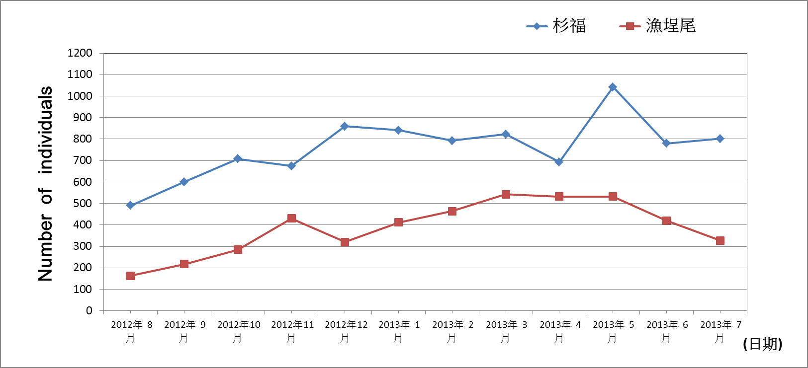

**圖7-7、 2012年8月至2013年7月杉福潮間帶遊客總量管制期間，杉福潮間帶與漁埕尾潮間帶各月份目標生物總數比較圖。**

遊客流量管制期間，杉福潮間帶之生物「物種數量」與漁埕尾潮間帶(物種歧異度最高)及肚仔坪潮間帶(生物數量最多)做比較(圖7-8)，杉福潮間帶可發現的生物種類已逐漸與漁埕尾相當，且高於遊客不易抵達且生物數量最多的肚仔坪潮間帶。此外，圖7-9與表 7-3，比較杉福潮間帶於管制前、後相同月份(1至7月)之生物監測數據資料，包含：生物物種數量、生物總量、生物密度(數量/每平方公尺)、生物豐度、均勻度與多異性指數(Shannon-Wiener index ; Simpson index(1-λ))，亦可明確發現遊客流量之管制，有助於潮間帶生物棲息與生態品質提升。

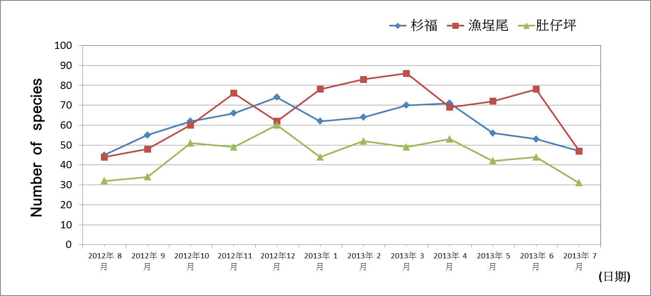

**圖7-8、 2012年8月至2013年7月杉福潮間帶遊客總量管制期間，杉福潮間帶漁埕尾潮間帶與肚仔坪潮間帶，各月份目標生物物種數比較圖。**

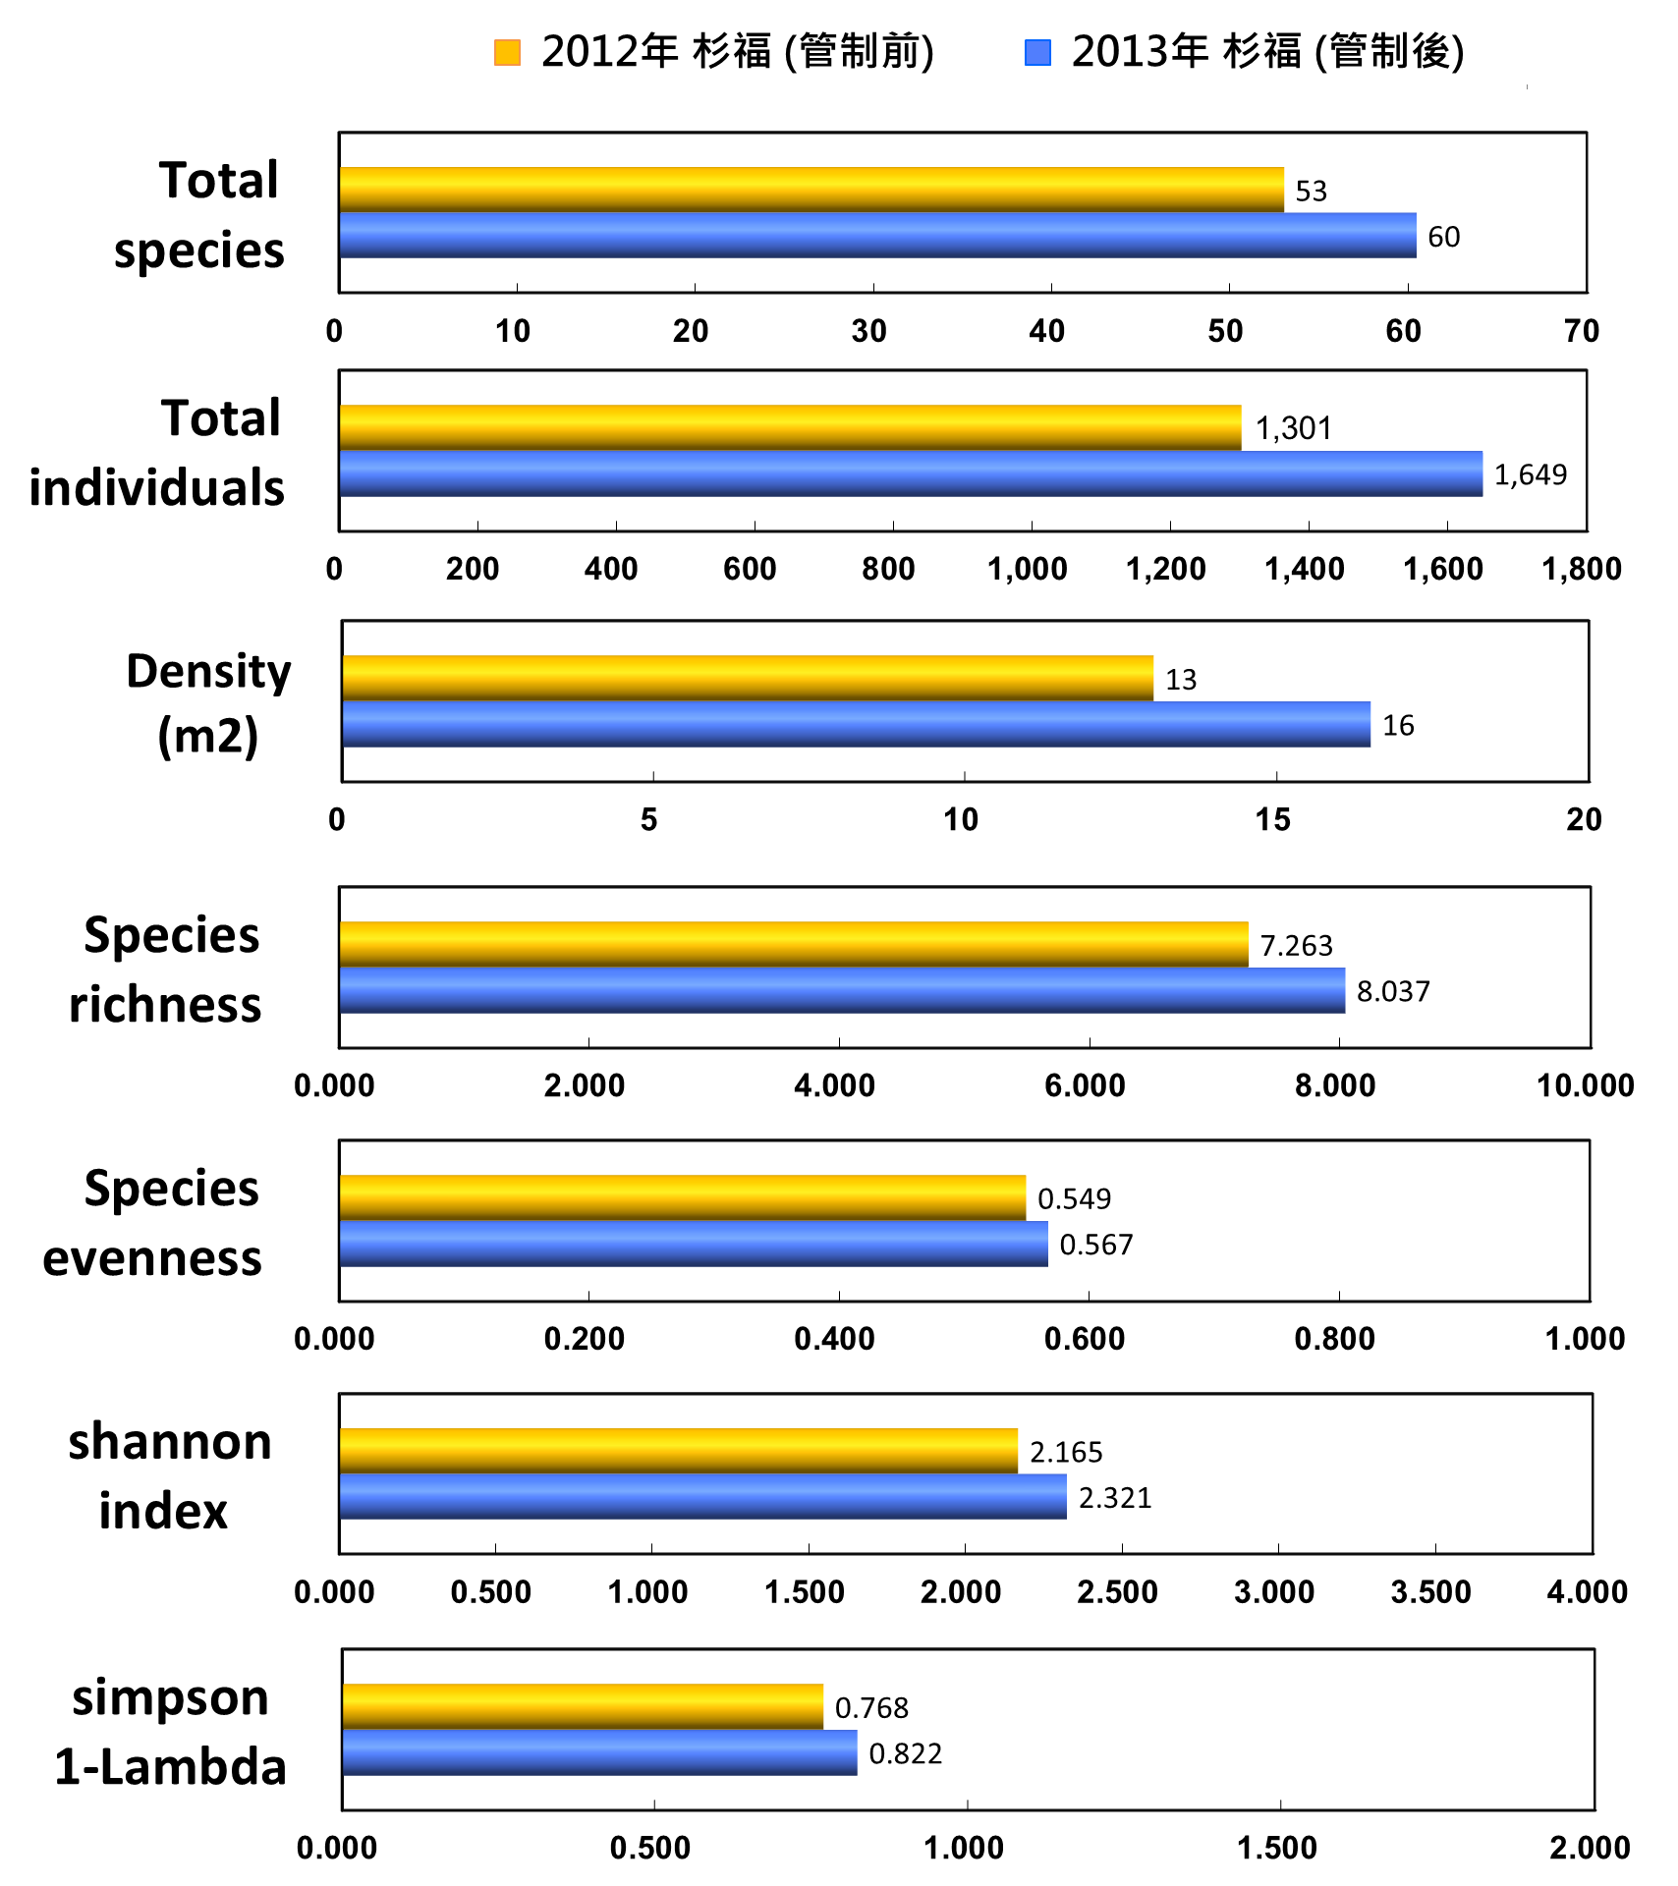

**圖7-9、 2012年1至7月(管制前)與2013年1至7月(管制後)，小琉球杉福管制區的各項生物參數比較圖。**

**表7-3、 2012年1至7月(管制前)與2013年1至7月(管制後)，小琉球杉福管制區的生物物種數、族群數量、族群密度、物種豐富度、均勻度、生物多樣性指數Shannon-Wiener 生物多樣性指數和Simpson(1-λ)生物多樣性指數。**

